**基于组合学的茧丝落绪分拆模拟与分析**

黄继伟1,2,宁晚娥1,张 锋2,3,左保齐2,3

（1. 广西科技大学 生物与化学工程学院，广西 柳州 545006；2. 苏州大学 纺织与服装工程学院，江苏 苏州 215006；

3. 现代丝绸国家工程实验室（苏州），江苏 苏州 215123）

**摘 要** 为了模拟缫丝中一根完整茧丝分多段多次参与生丝并合的现象，并为计算机模拟缫丝提供更合理的解舒丝段纤度序列数据。在离散化茧丝落绪点模型的基础上，先获取茧丝落绪节点集合的所有子集，并将一个子集与一种落绪分拆模式对应，进而计算出每一种落绪分拆模式出现时的概率，构建出了以落绪分拆模式为枚举型随机变量的概率质量函数，然后，利用逆变换取样法对所有落绪分拆模式进行随机抽样，实现了对一根完整茧丝的落绪分拆模拟。经对比分析一根茧丝所有落绪模式的统计结果与该茧丝进行100万次落绪分拆模拟的统计结果，验证了该方法的准确性，并进一步地针对茧丝长为正态分布的2万根茧丝进行落绪分拆模拟和统计分析，确认其符合解舒丝长分布规律。

**关键词** 茧丝落绪分拆；组合学；计算机模拟缫丝；解舒丝长；落绪次数；茧丝纤度序列

**中图分类号：**TS143.2 **文献标志码：**A

**Simulation and analysis of bave partition produced by dropping end base on** **combinatorics**

HUANG Jiwei1,2, NING Wane1, ZHANG Feng2,3,ZUO Baoqi2,3

(1. College of Biological and Chemical Engineering, Guangxi University of Science and Technology, Liuzhou, Guangxi 545006,China;2. College of Textile and Clothing Engineering, Soochow University, Suzhou, Jiangsu 215006,China;3. National Engineering Laboratory for Modern Silk(Suzhou),Suzhou, Jiangsu 215123,China)

**Abstract:** The aim of this paper is to simulate the phenomenon that the merger of raw silk participated by cocoon filaments in the forms of segment and multiple times, and to provide reliable data about fineness sequence of filament for reeling simulation using computer. Based on the model of discrete dropping point of reeling and combinatorial theory, the subset of bave dropping end point set was achieved, then made a subset corresponding to a bave dropping pattern, and calculated the probability of split model of dropped ends. The inverse transformation sampling method of a enumerated random variable distribution is employed to randomly sample split models of dropped ends, making the simulation of split dropped ends available. The simulation method is proved correct by means of statistical analysis for all dropping end patterns of cocoon silk and 100 million times split simulation for dropping end. Further, the dropping end of 20 thousand of cocoon filament, with length in accordance with normal distribution, are simulated, confirming the accordance of the results with the distribution of the non-broken filament length of cocoon.

**Key words：**bave partition produced by dropping end；combinatorics；computer simulation of silk reeling；non-broken filament length；the number of bave dropping end；size sequence of bave

缫丝是将若干蚕茧的茧丝离解并合成一定规格生丝的加工过程[1]。在此过程中，受蚕茧本身的品质、缫丝前处理和缫丝工艺技术等因素的影响，一根完整的茧丝是被分拆成若干解舒丝段参与并合成生丝的[2-4]，且这种茧丝分拆的程度和规律对缫丝的产质耗存在显著影响，包括解舒率、解舒丝长和落绪次数等能反映茧丝分拆程度的指标在缫丝工艺研究中被广泛的关注[5]，而这些指标的概率分布及统计特征作为能揭示茧丝分拆规律的工具也已有深入的研究和报道[6-8]。其中，苏州大学的白伦等[9-11]将一根连续的茧丝离散化，假设茧丝上的落绪只可能发生在有限的等间距的离散点上，进一步地，探讨了茧丝长和解舒丝长的关系，给出了相关的概率分布及其统计特征，并设计出了模拟生成解舒丝段的方法。这一方法被广泛的应用于计算机模拟缫丝中，成为推动计算机模拟缫丝及缫丝系统工程研究的重要基础[12-14]。然而，基于解舒丝长概率分布模拟生成解舒丝段的方法，并不能直观的反映缫丝中一根完整茧丝分多段多次参与生丝并合的情况。本文在茧丝离散化落绪点模型的基础上，将茧丝上的一个落绪节点子集与一种落绪分拆模式对应，并计算出一根茧丝所有落绪分拆模式的概率，进而利用逆变换取样法对该茧丝所有落绪分拆模式进行随机抽样，实现了对一根完整茧丝的落绪分拆模拟，该方法直接将一根完整的茧丝分拆成若干解舒丝段，完整保留了一根茧丝的所有数据信息，在反映缫丝中一根完整茧丝分多段多次参与生丝并合上更加直观和易于理解，为计算机模拟缫丝提供了新的解舒丝段模拟和生成解决方案。

1 茧丝落绪节点的落绪率

一粒蚕茧是由一根茧丝缠绕而成，若以一定长度摇取茧丝，可将茧丝在其长度方向上分成若干等长的丝段，这些丝段被称为“纤度丝”，将这些纤度丝依次称重换算后可得一系列纤度值，称为茧丝纤度序列[15]。茧丝纤度序列实质上是对连续的茧丝在其长度方向上的离散化，用以反映茧丝纤度在其长度方向上的变化情况。总体上，茧丝纤度序列符合“细-粗-细，最末处最细”的变化模式，图1所示为两广二号蚕品种2017年春季柳州市柳城县庄口的200根茧丝纤度序列（纤度丝长56.25 $m$）调查数据。

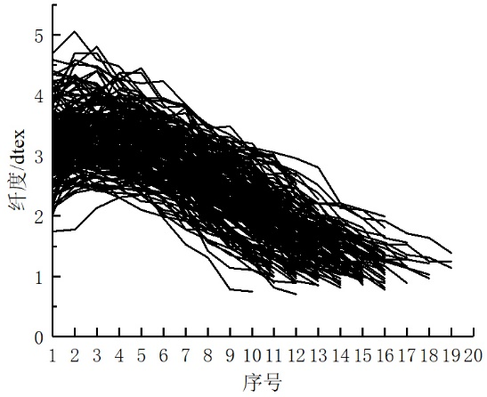

图1 茧丝纤度序列曲线

Fig.1 The curve of bave size sequence

关于茧丝纤度序列的统计特征，苏州大学的白伦[16-17]、费万春[18]和胡征宇[19]等进行过系统的研究，并提出了多种茧丝纤度序列模拟生成方法，这些方法可为计算机模拟缫丝提供无尽的“原料茧丝”数据，是计算机模拟缫丝系统设计的前提和基础。然而实际缫丝中，处于缫丝状态的茧丝可能发生断裂，即产生落绪现象，导致一根完整的茧丝实质上是被分拆成若干丝段参与并合成生丝的。也就是说，茧丝纤度序列并不能直接作为计算机模拟缫丝的“原料”使用，需要将茧丝纤度序列在长度方向上分拆成合理长度的解舒丝段才能使用，这就引出了茧丝纤度序列分拆的问题。

以茧丝纤度序列为基础，建立茧丝落绪节点落绪率模型是完成茧丝纤度序列分拆的前提，前人对此亦有深入的研究和报道[19-20]，为下文表述的方便，在此概括如下：

（1）假设一根茧丝按一定单位长度（即纤度丝长度）被分为 $M$ 个纤度丝（$M$ 可看作是用正整数表示的茧丝长），而落绪只可能发生在纤度丝的端点上，除茧丝首末两端点外，茧丝上共有 $M-1$ 个端点，这些端点被称为落绪节点。图2所示为一茧丝长 $M=16$（纤度丝长50回，即 $56.25m$*，*茧丝实际长度为 $56.25×16=900m$）的茧丝纤度曲线、落绪节点及其落绪率。

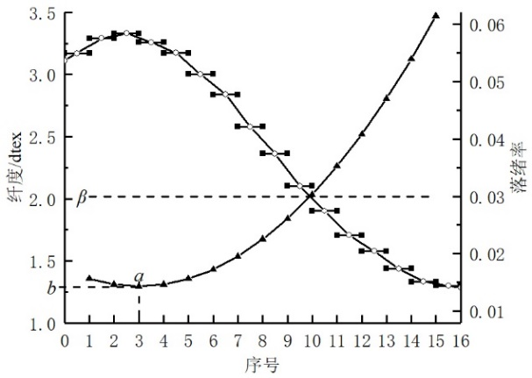

图2 茧丝落绪节点及其落绪率（○表示纤度丝长度内的中点，用以表示纤度丝的纤度值；■表示茧丝上落绪节点；▲表示茧丝落绪节点的落绪率）

Fig.2 The dropping nodes and probability of bave (○represents the size of echevette at the midpoint;■represents the dropping nodes of bave;▲represents the probability of dropping nodes of bave)

（2）对于茧丝上落绪节点的落绪率，用一开口向上的二次曲线模型计算获得，见式（1）。

$p_{M,i}=k_{M}{\left(i-a\right)}^{2}+b (1≤i≤(M-1))$ 式（1）

其中， $a$ 为茧丝上落绪率最小的节点序号， $b$ 为茧丝上最小的落绪率，见图2所示， $k_{M}$ 为模型系数。

（3）记茧丝上落绪节点的平均落绪率为 $β$，即：

$\frac{\sum_{i=1}^{M-1}{p_{M,i}}}{M-1}=\frac{\sum_{i=1}^{M-1}{\left(k_{M}{\left(i-a\right)}^{2}+b \right)}}{M-1}=β$ 式（2）

由式（2）可求得：

$k_{M}=\frac{6(β-b)}{M\left(2M-1\right)-6aM+6a^{2}}$ 式（3）

这里， $β$ 与庄口茧丝的解舒率有关。若记一个蚕茧庄口的解舒率为 $J$，庄口平均粒茧落绪次数为 $Z_{M}$，则

$β=\frac{Z_{M}}{M-1}=\frac{1-J}{J(M-1)}$ 式（4）

图3所示为解舒率 $J$ 分别是10%、30%、50%、70%、90%时的落绪节点落绪率曲线图。

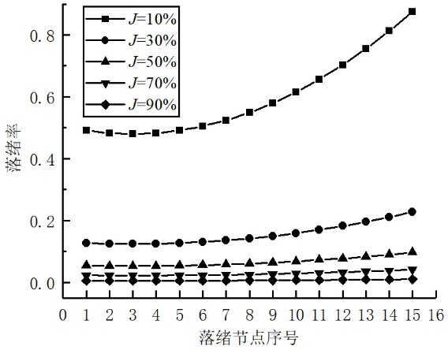

图3 不同解舒率的茧丝落绪节点的落绪率曲线图

Fig.3 The dropping probability of bave dropping nodes with different reelability percent parameter

（4）设存在一值 $C=b/β$,则 $C$ 被称为落绪均一度，用以表征蚕茧的煮熟程度，蚕茧煮熟程度越好， $C$ 值越接近1，各节点落绪率越趋于均等。

图4所示为 $C$ 值分别是0.1，0.3，0.5，0.7，0.9，1.0时的落绪节点落绪率曲线图。

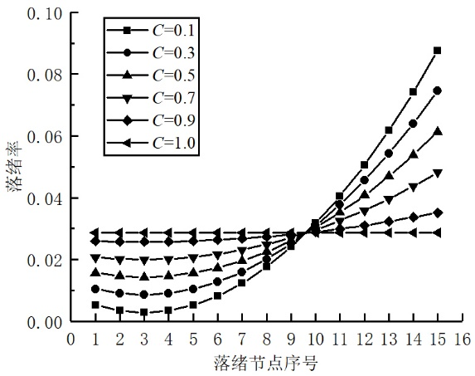

图4 不同落绪均一度值的茧丝落绪节点的落绪率曲线图

Fig.4 The dropping probability of bave dropping nodes with different dropping uniformity parameter

（5）设茧丝最小落绪率的位置 $a$ 与 $M$ 的比值为 $ρ=a/M$。则 $ρ$ 可用以表征茧丝落绪部位分布的类型，据相关研究报道[20]，将茧丝落绪部位分布类型分为三种，分别定义如下：

① $0≤ρ≤0.4$，落绪部位分布为 $J$ 型。

② $0.4≤ρ≤0.6$，落绪部位分布为 $U$ 型。

③ $0.6≤ρ≤1$，落绪部位分布为 $L$ 型。

图5 所示为 $ρ$ 分别是0.1875，0.3750，0.5625，0.7500，0.9375时的落绪节点落绪率曲线图。

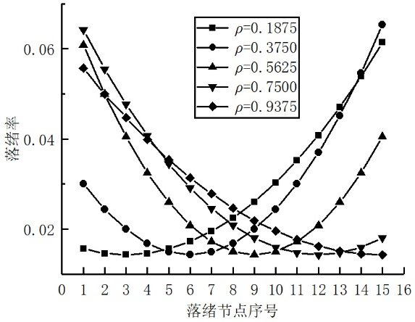

图5 不同落绪部位参数的茧丝落绪节点的落绪率曲线图

Fig.5 The dropping probability of bave dropping nodes with different dropping position parameter

根据前述假设，式（1）和式（3）可变换为：

$p_{M,i}=k_{M}{(i-ρM)}^{2}+Cβ$ 式（5）

$k_{M}=\frac{6β(1-C)}{2M^{2}\left(1-3ρ+3ρ^{2}\right)-M}$ 式（6）

（6）若茧丝上第 $i$ 个节点的落绪率为 $p_{M,i}$。则该节点上不落绪的概率为：

$q_{M,i}=1-p_{M,i}$ 式（7）

2 茧丝落绪分拆模型及模拟实现

2.1 基于组合学的茧丝落绪分拆模型

假设有一茧丝纤度序列，其长度为 $M$，则其落绪节点数为 $M-1$。将这些落绪节点依次编号，可得到一落绪节点序号列表 $\left\{1,2,…,i,…,M-1\right\}$。该列表可被看作是一个元素不重复的顺序排列的集合[22]。从该集合中任取一子集，则该子集的所包含的序号可表示茧丝在缫丝时出现落绪的断点。例如：子集 $\{t,k\}$ 可表示缫丝时茧丝分别在落绪节点 $t$ 和 $k$ 处发生了落绪，其他落绪节点均未发生落绪。这里，将落绪节点序号列表集合的一个子集所对应的落绪分拆情况称为一种落绪分拆模式。

根据前述的茧丝落绪节点落绪率模型，每个落绪节点序号均有一个落绪率与之对应，即一种落绪模式产生的概率是被唯一确定的。例如：子集 $\{t,k\}$ 所表示的事件概率为：

$P_{(t,k)}=p_{t}p_{k}\prod_{i=1}^{t-1}{q_{M,i}}\prod_{j=t+1}^{k-1}{q_{M,j}}\prod_{l=k+1}^{M-1}{q_{M,l}}$ 式（8）

这里将落绪节点序号列表 $\left\{1,2,…,i,…,M-1\right\}$ 所形成的集合，称为母集。若计算其所有子集所对应的落绪模式发生概率，可知道其和为1。即一根茧丝上所有可能的落绪模式的概率和为1。这里用一些特例和简单情况为例进行说明，见表1所示。

**表1 茧丝落绪分拆的简单实例**

**Tab.1 Some simple example of bave dropping partition**

|  |  |  |  |  |  |
| --- | --- | --- | --- | --- | --- |
| 茧丝长 | 落绪节点数 | 落绪节点母集 | 落绪模式子集 | 落绪模式的概率 | 概率和 |
| 1 | 0 | { } | { } | 1 | 1 |
| 2 | 1 | {1} | { } | $$q_{2,1}$$ | 1 |
| {1} | $$p_{2,1}$$ |
| 3 | 2 | {1,2} | { } | $$q_{3,1}q_{3,2}$$ | 1 |
| {1} | $$p_{3,1}q_{3,2}$$ |
| {2} | $$q_{3,1}p_{3,2}$$ |
| {1,2} | $$p_{3,1}p_{3,2}$$ |
| 4 | 3 | {1,2,3} | { } | $$q_{4,1}q_{4,2}q_{4,3}$$ | 1 |
| {1} | $$p_{4,1}q_{4,2}q_{4,3}$$ |
| {2} | $$q_{4,1}p_{4,2}q_{4,3}$$ |
| {3} | $$q_{4,1}q_{4,2}p_{4,3}$$ |
| {1,2} | $$p_{4,1}p_{4,2}q_{4,3}$$ |
| {1,3} | $$p_{4,1}q_{4,2}p_{4,3}$$ |
| {2,3} | $$q_{4,1}p_{4,2}p_{4,3}$$ |
| {1,2,3} | $$p_{4,1}p_{4,2}p_{4,3}$$ |

由上特例和简单情况说明可知，只要知道发生落绪的节点对应的序号，即可求出这种分拆模式所对应的分拆概率，而所有分拆模式的概率和为1。

对于某茧丝长 $M$，其落绪节点序号列表 $\left\{1,2,…,i,…,M-1\right\}$ 是确定的，该列表的所有子集也是确定的，故此，可以求出茧丝长为 $M$ 时的所有的落绪模式以及每种落绪模式所对应的概率。根据这一概率分布，利用逆变换的方法[23]进行随机取样即可生成一落绪模式，完成茧丝的分拆。

2.2 茧丝落绪分拆模拟系统的实现步骤

（1）生成茧丝纤度序列，获取茧丝纤度序列的长度值 $M$ 和序列中纤度值最小位置的索引序号 $a$（根据二次函数落绪率模型的假设，该位置即为茧丝上落绪率最小的节点），计算纤度值最小位置的索引序号 $a$ 与纤度序列长度 $M$ 的比值 $ρ$。对于茧丝纤度序列的生成，可根据需要，选择阶梯式自回归模型[16]、二次曲线解析模型[17]、时变参数自回归模型[18]或拟合模型[19]进行模拟生成。

（2）设置庄口解舒率参数 $J$，茧丝落绪均一度参数 $C$，根据茧丝落绪率模型，计算模型系数、所有茧丝落绪节点的落绪率和茧丝落绪节点序号列表。

（3）以茧丝落绪节点序号列表为母集，计算产生其所有子集，根据茧丝落绪节点的落绪率，计算每一子集所对应的落绪分拆模式的概率，基于此，构建出以落绪分拆模式为枚举型随机变量的概率质量函数。

（4）基于茧丝所有落绪分拆模式及其概率值，利用逆变换的方法[24]，随机生成一落绪分拆模式，完成茧丝纤度序列的分拆。

（5）若只针对一根茧丝进行重复分拆，只需利用逆变换的方法反复对所有落绪分拆模式进行抽样即可。若需要针对一组茧丝进行分拆，则需要对该组茧丝中的每根茧丝重复步骤（1）—（4）。

3 茧丝落绪分拆模拟与统计分析

3.1  一根茧丝所有落绪模式的统计分析

以茧丝长 $M=16$ 为例，分别设置不同的解舒率参数 $J$，落绪均一度参数 $C$ 和落绪部位参数等参数 $ρ$，对于每种参数配置情况，首先计算产生其所有落绪分拆模式（即生成一个茧丝落绪节点集合的子集）及每种落绪分拆模式的概率，然后统计解舒丝长和落绪次数的分布情况。

图6为 $C=0.8$， $ρ=0.1875$，分别设置庄口解舒率 $J$ 为10%、30%、50%、70%、90%的情况；

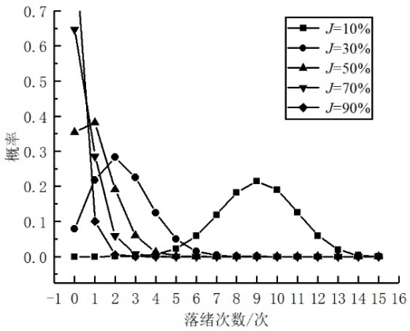

（*a*）落绪次数的统计情况

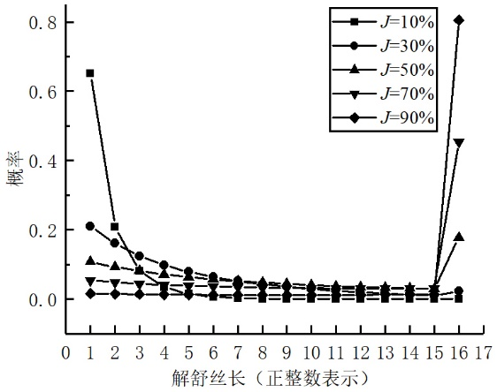

（*b*）解舒丝长的统计情况

图6 不同解舒率参数时所有落绪模式的落绪次数和解舒丝长的统计情况

Fig.6 The statistical overview of dropping times and reelability length of all dropping pattern at bave node dropping probabilities with different reelability percent parameter. *(a*)The statistics of number of bave dropping times;(b) The statistics of non-broken filament length

由图6可知，随着庄口解舒率 $J$ 的增加，茧丝落绪节点的落绪率逐渐变小，这是落绪率模型所决定的。同时，随着庄口解舒率 $J$ 的增加，最大概率的落绪次数逐渐向0次偏移，即解舒率越大，茧丝发生落绪的次数越少，这也是与事实相符合的。进一步地，随着庄口解舒率 $J$ 的增加，解舒丝长越长，这与落绪次数的结论可形成相互印证。

图7为 $J=70\%$， $ρ=0.1875$，分别设置落绪均一度 $C$ 值为0.1，0.3，0.5，0.7，0.9，1.0时的情况，

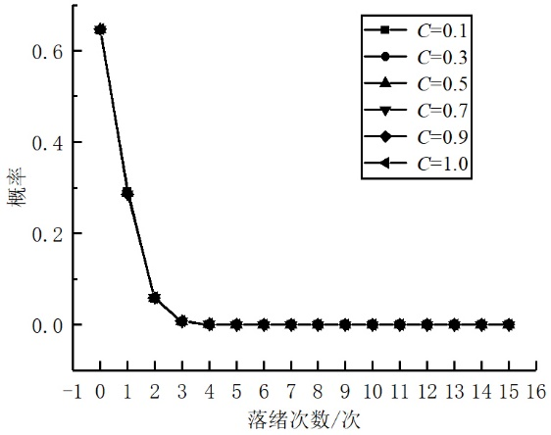

（*a*）落绪次数的统计情况

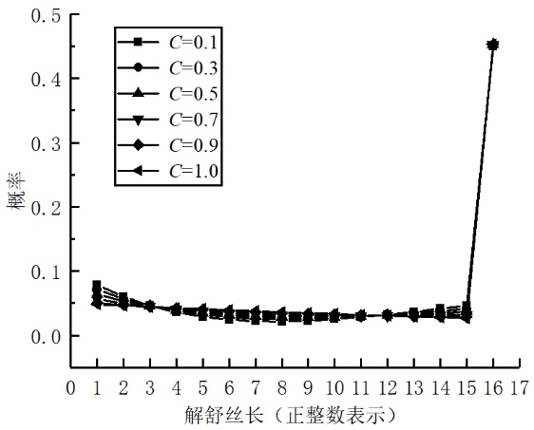

（*b*）解舒丝长的统计情况

图7 不同落绪均一度参数时所有落绪模式的落绪次数和解舒丝长的统计情况

Fig.7 The statistical overview of dropping times and reelability length of all dropping pattern at bave node dropping probabilities with different dropping uniformity parameter. (*a*)The statistics of number of bave dropping times;(b) The statistics of non-broken filament length

由图7可知，随着落绪均一度 $C$ 值的增加，茧丝落绪节点的落绪率逐渐趋于均等，当 $C=1.0$ 时，所有节点的落绪率完全一致。同时，随着落绪均一度的 $C$ 值的增加，在落绪次数几乎不发生变化，这与落绪次数受解舒率参数 $J$ 所决定的事实相符合。进一步地，随着落绪均一度的 $C$ 值的增加，在解舒丝长的概率趋势从内凹逐渐变为平直。

图8为 $J=70\%$， $C=0.8$，分别设置落绪部位参数 $ρ$ 为0.1875，0.3750，0.5625，0.7500，0.9375时的情况。

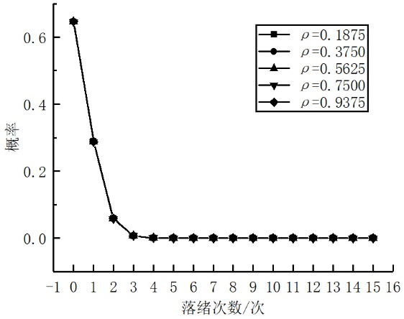

（*a*）落绪次数的统计情况

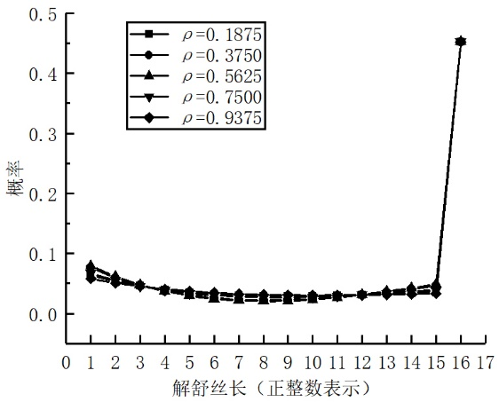

（*b*）解舒丝长的统计情况

图8 不同落绪部位参数时所有落绪模式的落绪次数和解舒丝长的统计情况

Fig.8 The statistical overview of dropping times and reelability length of all dropping pattern at bave node dropping probabilities with different dropping position parameter. (*a*)The statistics of number of bave dropping times;(*b*)The statistics of non-broken filament length

由图8可知，随着落绪部位参数 $ρ$ 的增加，最大落绪率位置逐渐向大序号的落绪节点移动，这是由落绪率模型所决定的。落绪次数与不同落绪均一度 $C$ 值时的情况相同，并未发生太大的变化。进一步地，随着落绪部位参数 $ρ$ 的增加，解舒丝长的概率趋势的凹度先增大再减小的过程。

关于解舒丝长的分布，苏州大学白伦[14]基于有序分拆模型，推导出了解舒丝长与茧丝长的关系式，见式（10）—式（12）。通过计算对比，其与本方法所的结果是完全一致的。

$P_{M}\left(1\right)=\frac{1}{1+\sum_{j=1}^{M-1}{p_{M,j}}}(p_{M,1}+p_{M,M-1}+\sum_{j=1}^{M-2}{p_{M,j}p_{M,j+1}})$

式（10）

$P_{M}\left(i\right)=\frac{1}{1+\sum_{j=1}^{M-1}{p_{M,j}}}(p_{M,i}\prod_{j=1}^{i-1}{\left(1-p_{M,j}\right)+\sum_{r=0}^{M-i-1}{p_{M,r+i}}}\prod_{j=2}^{i}{\left(1-p_{M,r+j}\right)}-\sum_{r=1}^{M-i-1}{p_{M,r}\prod_{j=1}^{i}{(1-p_{M,r+j})}})$ $(1<i<M)$ 式（11）

$P_{M}\left(M\right)=\frac{1}{1+\sum_{j=1}^{M-1}{p_{M,j}}}\prod_{j=1}^{M-1}{(1-p_{M,j})}$ 式（12）

3.2 对一根茧丝进行反复落绪分拆的模拟

为验证系统的稳定性和准确性，在此以茧丝长16为例，对其进行反复的落绪分拆模拟，模拟计算过程简述如下：

（1）设置系统参数，包括解舒率参数 $J$、落绪均一度参数 $C$ 和落绪部位参数 $ρ$。

（2）对茧丝长为16的茧丝，根据所设置的系统参数和茧丝落绪节点落绪率模型，计算茧丝上所有落绪节点的落绪率。

（3）以茧丝落绪节点序号为母集，生成其所有子集，并计算所有子集对应的落绪模式及其概率。

（4）根据所计算的所有子集对应的落绪模式及其概率，运用逆变换法进行随机抽样，最后，统计该抽样的落绪次数和解舒丝长分布情况。

图9为设置解舒率参数 $J=10\%$、 $30\%$、 $50\%$、 $70\%$、 $90\%$，落绪均一度参数 $C=0.8$，落绪部位参数 $ρ=0.1875$，抽样次数100万次，落绪次数和解舒丝长的分布情况。

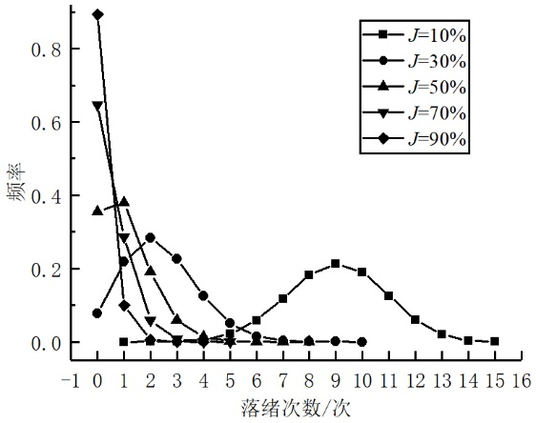

（*a*）落绪次数的统计情况

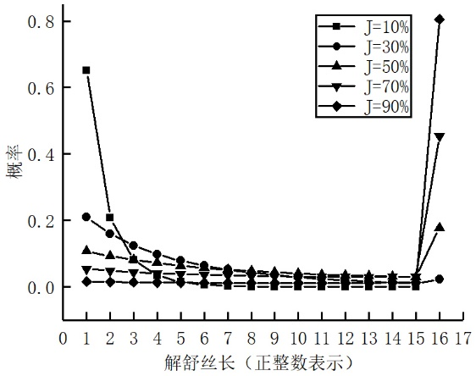

（*b*）解舒丝长的统计情况

图9 茧丝长为一定值时的随机分拆模拟结果

Fig.9 The result of Random partition simulation at the fixed length of bave. (*a*)The number of bave dropping times;(*b*)non-broken filament length

由图9可知，茧丝长一定时，通过变换解舒率参数 $J$ 获得的落绪次数及解舒丝长的分布完全模拟出了该茧丝的所有落绪模式时的情况，通过改变落绪均一度参数 $C$，落绪部位参数 $ρ$，同样可以获得与该茧丝长时的所有落绪模式的相似情况，在此不再赘述。这一结果说明模拟系统是稳定的，模拟方法时可行的。

3.3  茧丝长为正态分布时的落绪分拆模拟

对于同一庄口的蚕茧，其茧丝长符合正态分布，现就这一事实情况进行模拟，并分析不同落绪率参数 $J$、落绪均一度参数 $C$ 和落绪部位参数 $ρ$ 时，落绪次数和解舒丝长的分布情况。过程简述如下：

（1）设置系统参数，包括解舒率参数 $J$、落绪均一度参数 $C$ 和落绪部位参数 $ρ$。

（2）设置茧丝长的平均值和标准差参数，生成一组符合正态分布的茧丝长数据。

（3）对于每一茧丝长数据，参照3.2节所述的步骤，随机抽样一次，并保存结果。

图10为茧丝长符合均值为16，标准差为3的正态分布，解舒率参数 $J=70\%$，落绪均一度参数 $C=0.5$，落绪部位参数 $ρ=0.1875$ 时，随机生成2万根茧丝的分拆统计情况。

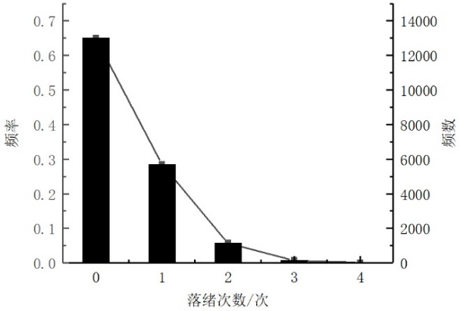

（*a*）落绪次数的统计情况

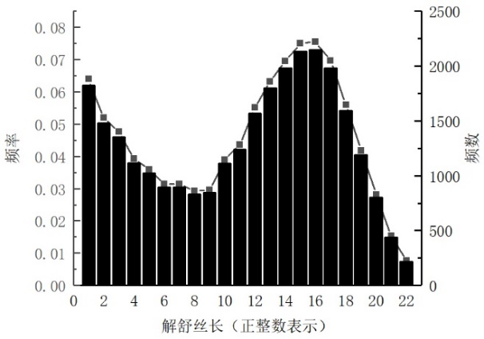

（*b*）解舒丝长的统计情况

图10**茧丝长为正态分布时的随机分拆模拟结果**

Fig.10 The result of random partition simulation at the normal distributed length of bave. (a)The number of bave dropping times;(b)non-broken filament length

由图10所示的结果与苏州大学白伦[25]推导出的解舒丝长分布一致，这说明该茧丝落绪分拆模型与解舒丝段模拟生成方法是正确的。其完全适用于计算机模拟缫丝和实际制丝工程中原料茧性质与缫丝指标之间的关系研究。

4 结论

本文在离散化茧丝落绪点模型的基础上，运用组合学理论，通过将落绪节点集合的子集与落绪模式对应，使茧丝分拆转化为获取落绪节点集合的子集，并利用离散随机变量分布的逆变换取样法，完成茧丝分拆的随机取样，实现茧丝的分拆。经过对一根茧丝所有落绪模式的统计分析、一根茧丝进行多次落绪分拆的模拟和茧丝长为正态分布时的茧丝落绪分拆模拟，确认该模型及方法符合缫丝过程的实际情况，且与前人研究的结果完全一致。而模型所提出的将一根完整茧丝一次性分拆的思路也更符合缫丝中一根完整茧丝分多段多次参与生丝并合的实际。

参考文献：

[1]陈文兴,傅雅琴,江文斌.蚕丝加工工程[M].北京:中国纺织出版社,2013:99-100.

CHEN Wenxing, FU Yaqin, JIANG Wenbin. Silk processing engineering[M].Beijing:China Textile and Apparel Press,2013:99-100.

[2]章朝凯,徐向宏,余荣峰.蚕茧生产、收烘、仓储等环节对蚕茧解舒影响的研究[J].桑蚕通报,2014,45(2):19-29.

ZHANG Chaokai, XU Xianghong,Yu Rongfeng. Effect of silkworm cocoon production and drying and storage conditions on its reelability[J].Bulletin of Sericulture,2014,45(2):19-29.

[3]唐科梦,谢启凡,杨明英,等.蚕茧的茧层表面形态和丝胶特性对解舒性状的影响[J].蚕业科学,2015,41(4):0688-0693.

TANG Kemeng, XIE Qifan, YANG Mingying, et al. Effects of surface morphology and sericin characters of silkworm cocoons on filament reelability[J]. Science of Sericulture,2015,41(4): 0688-0693.

[4]朱红涛,杨继芬,白兴荣,等.上蔟日数与烘茧温度对蚕茧解舒率的影响研究[J].北方蚕业,2013,34(1):14-16.

ZHU Hongtao, YANG Jifen, BAI Xingrong,et al. Preliminary research on effect of mounting days of silkworm and cocoon drying temperature on reelability percentage[J].North Sericulture,2013, 34(1):14-16.

[5]俞海峰.自动缫制丝工艺设计及其CAD系统的研究[D].苏州:苏州大学,2008:23-32.

YU Haifeng. Automatic reeling silk technology design and CAD system research[D].Suzhou: Soochow University,2008:23-32.

[6]张克仁.解舒率的分布及其特征数[J].苏州丝绸工学院学报,1989,9(2):15-27.

ZHANG Keren. The distribution of reelability percentage and their characteristic values[J].Journal of Suzhou Institute of Silk Textile Technology,1989,9(2):15-27.

[7]费万春.混茧与中途落绪次数波动性的分析[J].江苏丝绸,2001,(4):1-2.

FEI Wanchun.The influence of cocoon mixing on fluctuation of bave midway dropping end frequencies[J].Jiangsu Silk,2001,(4):1-2.

[8]白伦.四百粒解舒率的分布及其特征数[J].苏州丝绸工学院学报,1983,(4):1-13.

BAI Lun.The distribution of reelability percentage of 400 cocoons and their characteristic values[J].Journal of Suzhou Institute of Silk Textile Technology,1983,(4):1-13.

[9]白伦,王建民,周韶.茧丝长与解舒丝长的关系研究[J].苏州丝绸工学院学报,1999,19(2):8-16.

BAI Lun,WANG JianMin,ZHOU Shao.On relation between the non-broken filament length of cocoon and the length of cocoon filament[J].Journal of Suzhou Institute of silk textile technology,1999,19(2):8-16.

[10]白伦,王建民,周韶.解舒丝长分布研究[J].苏州丝绸工学院学报,2000,20(1):15-24.

BAI Lun,WANG JianMin,ZHOU Shao.On the distribution of non-broken filament length of cocoon[J].Journal of Suzhou Institute of Silk Textile Technology,2000,20(1):15-24.

[11]白伦,王建民,周韶.解舒丝长的模拟生成研究[J].苏州丝绸工学院学报,2000,20(5):5-11.

BAI Lun,WANG JianMin,ZHOU Shao.Generation of the non-broken filament length of cocoon by computer simulation[J].Journal of Suzhou Institute of Silk Textile Technology,2000,20(5):5-11.

[12]黎霞.定纤缫丝及质量检验模拟系统研究[D].苏州:苏州大学,2002:40-48.

LI Xia.System of simulation fixed size silk reeling process[D].Suzhou:Soochow University,2002.

[13]罗军.定粒生丝纤度管理研究[D].苏州:苏州大学,2002:6-11.

LUO Jun.Study on management of raw silk size in fixed cocoon number reeling process[D].Suzhou:Soochow University,2002:6-11.

[14]吴春丽.定粒配茧缫丝的建模及模拟研究[D].苏州:苏州大学,2005:7-37.

WU Chunli. The study on modeling and simulating of reeling process with fixed number of matched cocoons[D].Suzhou:Soochow University,2005:7-37.

[15]费万春,白伦.茧丝纤度序列趋势分量的解析和仿真研究[J].丝绸,2004,(8):22-28.

FEI Wanchun,BAI Lun.Analysis and simulation on the size series of cocoon filaments[J].Silk,2004,(8):22-28.

[16]白伦,费万春,罗军,等.茧丝纤度曲线的解析模型及其在模拟缫丝中的应用[J].蚕业科学,2002,28(3):233-237.

BAI Lun,FEI Wanchun,LUO Jun,et al.An analytical model of the size curve of cocoon filament and it's application to the simulation text[J].Science of Sericulture,2002,28(3):233-237.

[17]白伦,谢佳,李林甫,等.茧丝纤度曲线的模拟生成[J].苏州丝绸工学院学报,1998,18(1):1-8,26.

BAI Lun,XIE Jia,LI Linfu, et al. Generation of the size curve of cocoon filament by computer simulation[J].Journal of Suzhou Institute of Silk Textile Technology,1998,18(1):1-8,26.

[18]费万春.茧丝纤度曲线的预测研究[D].苏州：苏州大学,2002:48-57.

FEI Wanchun.Study on forecasting size curves of cocoon filaments[D].Suzhou:Soochow University,2002:48-57.

[19]胡征宇,俞海峰.茧丝线密度变化的拟合与预测[J].纺织学报,2008,29(10):29-33.

HU Zhengyu,YU Haifeng.Fitting and forecasting the silk size curve[J].Journal of Textile Research,2008,29(10):29-33.

[20]白伦,王建民,周韶.解舒丝长的特征函数及其应用[J].苏州丝绸工学院学报,2000,20(4):1-8.

BAI Lun,WANG JianMin,ZHOU Shao.On the characteristic function of non-broken filament length of cocoon[J].Journal of Suzhou Institute of Silk Textile Technology,2000,20(4):1-8.

[21]白伦,王建民,周韶.解舒丝长分布的混合分布型解析[J].苏州丝绸工学院学报,2001,21(1):1-9.

BAI Lun,WANG JianMin,ZHOU Shao.On the division of distribution of non-broken filament length of cocoon[J].Journal of Suzhou Institute of Silk Textile Technology,2001,21(1):1-9.

[22]布鲁迪.组合数学[M].5版.冯速,译.北京:机械工业出版社,2012:16-37,53-73.

BRUALDI R A.Introductory combinatorics[M].5th ed. FENG Su. Beijing: China Machine Press,2012:16-37,53-73.

[23]肖枝洪,朱强.统计模拟及其R实现[M].武汉:武汉大学出版社,2010:104-132.

XIAO Zhihong, ZHU Qiang. Statistical simulation and its R implementation[M]. Wuhan:Wuhan University Press,2010:104-132.

[24]莱维汀.算法设计与分析基础[M].3版.潘彦,译.北京:清华大学出版社,2015:265-296.

LEVITIN A. Introduction to the design and analysis of Algorithms[M]. 3th ed. PAN Yan.Beijing: Tsinghua University Press,2015:265-296.

[25]白伦,王建民,周韶.关于连续型解舒丝长分布的解析[J].苏州丝绸工学院学报,2000,20(3):1-9.

BAI Lun,WANG JianMin,ZHOU Shao.On continuous distribution of non-broken filament length of cocoon[J].Journal of Suzhou Institute of Silk Textile Technology,2000,20(3):1-9.